Trường TH & THCS Thái Học
Giíi thiÖu cuèn s¸ch th¸ng 10
N¨m häc: 2024 -2025
CUỐN SÁCH “TUYỂN T ẬP VŨ TRỌNG PHỤNG ”
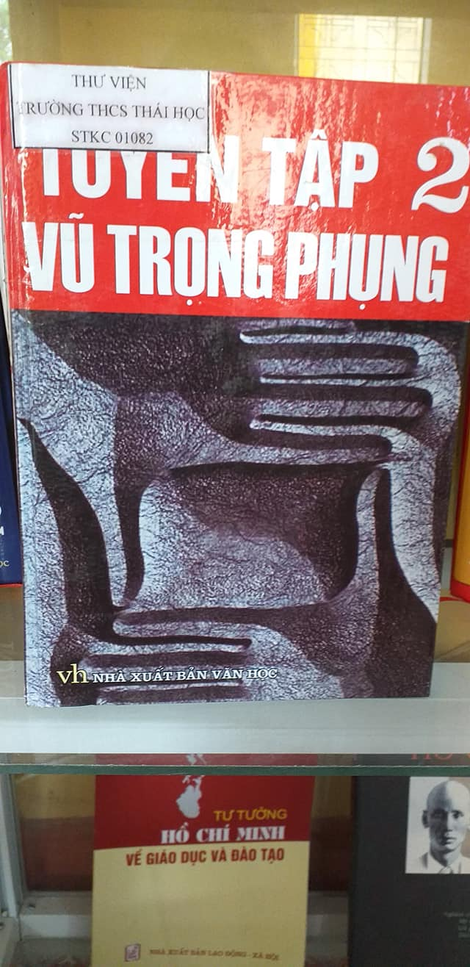
Nhắc đến Vũ Trọng Phụng, người ta nghĩ ngay đến một nhà văn tài hoa nhưng bạc mệnh, ông chỉ sống cuộc đời của mình trọn vẹn 27 năm (1912 - 1939). Là một nhà văn - một cây bút tài năng của thời đại, ông là mẫu người trí tuệ ham giải thích, thích khái quát triết lí.. Ông có rất nhiều tác phẩm trong nhiều lĩnh vực: viết báo, viết kịch, sáng tác truyện ngắn, truyện vừa, tiểu thuyết, phê bình văn học… Nhưng có thể nói, tiểu thuyết và phóng sự là hai thể loại thành công nhất của nhà văn tài hoa này.
Với giọng văn sắc sảo, mang đậm chất châm biếm trào phúng và nội dung tư tưởng sâu sắc, các tác phẩm của Vũ Trọng Phụng đều hướng tới chủ đề hiện thực, tố cáo và vạch trần xã hội Việt Nam trước Cách mạng tháng Tám - một xã hội bê bối với những tấn trò đời bi kịch.
“Tuyển tập Vũ Trọng Phụng” gồm hai tập, chọn lọc giới thiệu tất cả các tác phẩm tiêu biểu của nhà văn Vũ Trọng Phụng trên tất cả các thể loại: kịch (Không một tiếng vang), truyện vừa (Người tù được tha), phóng sự (Cạm bẫy người, Cơm thầy cơm cô, Kỹ nghệ lấy tây, Một huyện ăn tết…), tiểu thuyết (Giông tố, Vỡ đê, Số đỏ, Trúng số độc đắc…), truyện ngắn (Bộ răng vàng, Người có quyền, Một đồng bạc…), phê bình văn học (Tắt đèn của Ngô Tất Tố)… Mời các bạn tìm đọc tại thư viện trường PT Vùng cao Việt Bắc!
Bộ sách đang có trong tủ sách thư viện nhà trường với số đăng ký cá biệt: STKC 01082
Thư viện rất vui được phục vụ thầy cô và các em học sinh.
Thái Học, ngày 20 tháng 9 năm 2024
Ký duyệt | Phụ trách thư viện

Trường TH & THCS Thái Học
Giíi thiÖu cuèn s¸ch th¸ng 10
N¨m häc: 2024 -2025
CUỐN SÁCH “DẠY HỌC MÔN TIÊNG VIỆT LỚP 1 THEO CHƯƠNG TRÌNH GIÁO DỤC PHỔ THÔNG MỚI ”
Cuốn sách gồm 5 chương:
Chương 1: Những điểm mới của môn Tiếng việt lớp 1 chương trình 2018. Chương này mô tả, đối chiếu làm rõ điểm mới của chương trình môn Tiếng việt nói chung, chương trình môn tiếng việt lớp 1 nói riêng: chú trọng phát triển năng lực, phẩm chất cho học sinh.
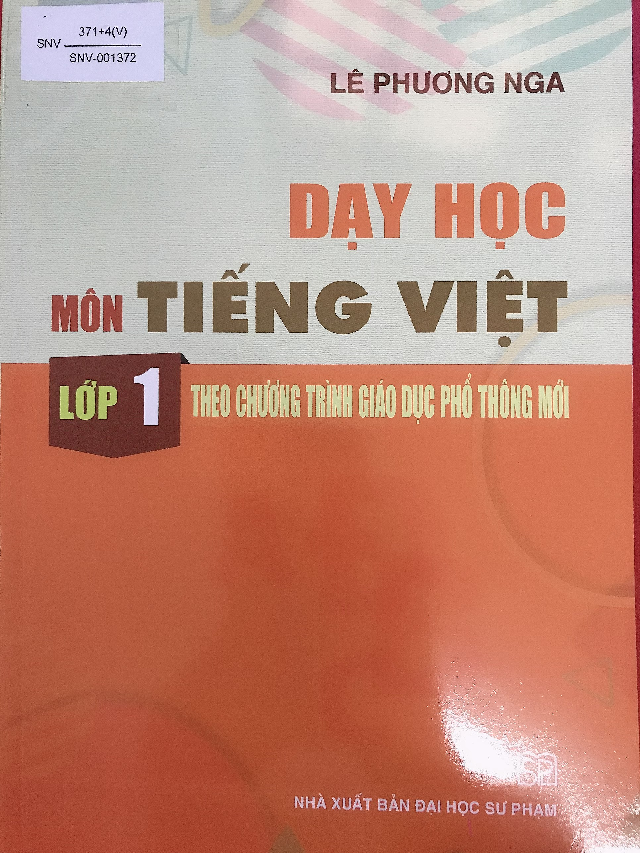
Chương 2: Sách giáo khoa Tiếng việt 1 chương trình 2018. Chương này phân tích những điểm chung có tính nguyên tác của các bộ sách giáo khoa Tiếng việt 1.
Chương 3: Thiết kế bài học tiếng việt theo chương trinh 2018. Chương này đưa ra những yêu cầu của bản thiết kế bài học phát triển năng lực, minh họa trên những kiểu bài học Tiếng Việt cụ thể lớp 1.
Chương 4: Những phẩm chất, kiến thức, kĩ năng giáo viên cần có để tổ chức dạy học Tiếng Việt cho học sinh lớp 1 theo chương trình 2018.
Chương 5: Đánh giá năng lực môn Tiếng Việt của học sinh lớp 1.
Thư viện rất vui được phục vụ thầy cô và các em học sinh.
Thái Học, ngày 20 tháng 9 năm 2024
Ký duyệt | Phụ trách thư viện

